Материалы для дистанционного обучения
с 27 по 30 апреля
Математика
Урок 1. «Подготовка к контрольной работе»
- Здравствуй! Приготовь к уроку: учебник, тетрадь в клетку и пенал.
- Сегодня мы с тобой подготовимся к контрольной работе. Сначала предлагаю вспомнить теоретический материал: https://cloud.mail.ru/home/2В%20класс.%20Презентации/27-30%20апреля/Понедельник/Математика.mp4
- Отлично! Давай выполним задания. Открой учебник на странице 79 №1, 3, 4, 5 (смотри пример решения ниже).
- № 1, 5
Алгоритм к задачам:
-О чем задача?
-Что нам известно?
-Что мы должны найти?
-Подчеркнуть главный вопрос.
-Можем ли мы сразу это найти?
-Что мы должны найти сначала?
-Что мы находим первым действием?
-Что находим вторым действием?
-Ответ.
- № 3,4
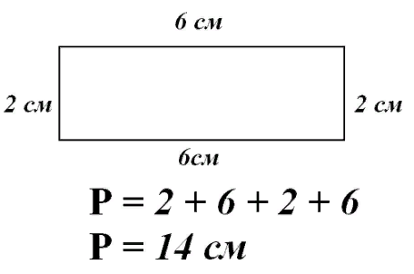
- Подсказка к №4.
P = 50 дм
Длина – 15 дм (а длины у нас две)
15 дм
15 дм
? дм
? дм
Урок 2. «Контрольная работа»
- Здравствуй!
- Сегодня на урок тебе понадобится: листок в клеточку, ручка, карандаш простой и линейка.
- Читай задания внимательно! Не спеши! У тебя все получится!
- Контрольная работа: https://cloud.mail.ru/home/2В%20класс.%20Презентации/27-30%20апреля/Вторник/
Урок 3. «Переместительное свойство умножения»
- Здравствуй! Приготовь к уроку: учебник, тетрадь в клетку и пенал.
- Мы с тобой уже знакомы со всеми арифметическими действиями. Давай их назовём? (сложение, вычитание, умножение и деление).
- Какой правила вы помните при сложении:
5 + 3 = 8 или 3 + 5 = 8
(от перестановки слагаемых сумма не меняется).
- А что такое умножение? 5 * 3 = 5 + 5 + 5 = 15
(умножение – это сумма одинаковых слагаемых)
- А как вы думаете, если я поменяю цифры местами, что-то изменится?
5 * 3 = 15 или 3 * 5 = 15
- Действует ли тут такое правило, что и при сложении? Посмотри видео по уроку и узнай: https://cloud.mail.ru/home/2В%20класс.%20Презентации/27-30%20апреля/Среда/Математика.mp4
- Открой учебник на странице 84 №2, 3, 4, 6.
Урок 4. «Умножение чисел на 0 и 1»
- Здравствуй! Приготовь к уроку: рабочую тетрадь и пенал.
- Для начала давай вспомни правило при умножении: от перемены мест множителей результат вычисления не меняется.
- Посмотри видео по уроку: https://cloud.mail.ru/home/2В%20класс.%20Презентации/27-30%20апреля/Четверг/Математика.mp4
- Рабочая тетрадь страница 84-85 №1, 2, 4, 6 (задания лёгкие, ты с ними справишься!)
Форма контроля – на этой неделе будет выставлено одна оценка за контрольную работу (урок 2).

